Resolución del Pleno del Instituto de Transparencia, Acceso a la Información Pública y Protección de Datos Personales del Estado de México y Municipios, con domicilio en Metepec, Estado de México; de fecha diez (10) de noviembre de dos mil veintiuno.

VISTO el expediente electrónico formado con motivo del recurso de revisión 04583/INFOEM/IP/RR/2021, promovido marcos XXXXXXXXXXXXXX, quien en lo sucesivo se identificará como EL RECURRENTE, en contra de la respuesta de la Secretaría de Seguridad, en lo sucesivo el SUJETO OBLIGADO, por lo que se procede a dictar la presente resolución, con base en los siguientes:

ANTECEDENTES

- El día doce (12) de agosto de dos mil veintiuno, EL RECURRENTE, ante el SUJETO OBLIGADO vía Sistema de Acceso a la Información Mexiquense (SAIMEX), presentó una solicitud de información registrada con el número 00413/SSEM/IP/2021, mediante la cual solicitó lo siguiente:

“Requiero saber el nombre y cargo de los encargados de transito y vialidad que prestan su servicio en el municipio de San Antonio La Isla. Según el director de seguridad pública, Comandante Alberto Alarcon, es la SSEM quien es la dependencia responsable de prestar este servicio en el municipio. Gracias” (Sic)

- El dos (02) de septiembre de dos mil veintiuno, el SUJETO OBLIGADO dio respuestas a la solicitud de información en los siguientes términos:

Metepec, México a 02 de Septiembre de 2021
Nombre del solicitante: XXXXXXXXXXXXXXXXXXXXXXX
Folio de la solicitud: 00413/SSEM/IP/2021
SE ANEXA RESPUESTA EN FORMATO PDF, EN CASO DE PRESENTAR PROBLEMAS CON LA RECEPCIÓN DE LA MISMA, LE PEDIMOS SE COMUNIQUE A LA UNIDAD DE TRANSPARENCIA DE LA SECRETARÍA DE SEGURIDAD DEL ESTADO DE MÉXICO, AL TELÉFONO 722 2 79 62 00 EXT. 4158, DE LUNES A VIERNES, EN UN HORARIO DE 9:00 A 18:00 HRS.
ATENTAMENTE
M. en D. Larissa León Arce

Documento adjunto a la respuesta:

- Respuesta 413.pdf: documento suscrito por la titular de la unidad de transparencia, de fecha treinta y uno de agosto de dos mil veintiuno, en el que señaló de forma medular “La Directora de Policía de Tránsito de esta Secretaría de Seguridad, Yazmin Butrón Cárdenas, es la encargada de coordinar la vigilancia de las disposiciones legales, y administrativas en materia de tránsito, según corresponda, asimismo es importante señalar que el personal destinado a estas labores es designado en la totalidad del Estado de México de acuerdo a las necesidades del servicio.”
- El cinco (05) de septiembre de dos mil veintiuno, EL RECURRENTE interpuso el recurso de revisión, en contra de la respuesta, señalando como:

Acto impugnado: “No me están dando la información solicitada, solo me hace referencia a la ley de seguridad pública, que ya conozco Requiero saber que elementos están destinados a las funciones de vialidad y Tránsito en el municipio de San antonio la isla” (Sic); Y

Razones o Motivos de inconformidad: “El ayuntamiento no tiene elementos de vialidad y Tránsito y argumentan que la SSEM es responsable del servicio La SSEM no tiene ningún elemento asignado al municipio Entonces, quien realiza esta labor?” (Sic).

- Se registró el recurso de revisión bajo el número de expediente al rubro indicado, asimismo con fundamento en lo dispuesto por el artículo 185 fracción I de la Ley de Transparencia y Acceso a la Información Pública del Estado de México y Municipios se turnó a la Comisionada María del Rosario Mejía Ayala, con el objeto de su análisis.

- El Comisionado Ponente con fundamento en lo dispuesto por el artículo 185 fracción II de la ley de la materia, a través del acuerdo de admisión de nueve (09) de septiembre de dos mil veintiuno, puso a disposición de las partes el expediente electrónico vía SAIMEX a efecto de que en un plazo máximo de siete días manifestaran lo que a derecho convinieran, ofrecieran pruebas y alegatos según corresponda al caso concreto, de esta forma para que el SUJETO OBLIGADO presentara el informe justificado procedente. Por su parte, el particular no realizó ningún tipo de manifestación.

- El día veintiuno (21) de septiembre de dos mil veintiuno, el SUJETO OBLIGADO rindió informe justificado, el cual se puso a la vista el diecinueve (19) de octubre del presente año, y en el que consta el siguiente documento:

- INFORME JUSTIFICADO RR-04583.pdf: Oficio 20600007000000S/UIPPE/1439/2021 del veintiuno (21) de septiembre de dos mil veintiuno, mediante el cual el Sujeto Obligado rinde su informe justificado.

- El Comisionado Ponente decretó el cierre de instrucción mediante el acuerdo de fecha veinticinco (25) de octubre de dos mil veintiuno.

- El tres (03) de noviembre de dos mil veintiuno, se notificó mediante acuerdo que el plazo para resolver el recurso de revisión, se ampliaría por un periodo de quince días hábiles; posterior a ello ordenó turnar el expediente a resolución, misma que ahora se pronuncia; y------------------------------------------------------------------------------------

CONSIDERANDO

PRIMERO. De la competencia

- Este Instituto de Transparencia, Acceso a la Información Pública y Protección de Datos Personales del Estado de México y Municipios, es competente para conocer y resolver del presente recurso de conformidad con el artículo: 6, apartado A, de la Constitución Política de los Estados Unidos Mexicanos; 5, párrafos trigésimo, trigésimo primero y trigésimo segundo, fracciones I, II, III, IV y V de la Constitución Política del Estado Libre y Soberano de México; 1, 3 fracción I, 82, 97, 98, 119, 123, 124, 127, 128 y 133 Ley de Protección de Datos Personales en Posesión de Sujetos Obligados del Estado de México y Municipios; y 10, 7, 9 fracciones I y XXIV, y 11 del Reglamento Interior del Instituto de Transparencia, Acceso a la Información Pública y Protección de Datos Personales del Estado de México y Municipios.

SEGUNDO. De la oportunidad y procedencia.

- El medio de impugnación fue presentado a través del SAIMEX, en el formato previamente aprobado para tal efecto y dentro del plazo legal de quince días hábiles otorgados; siendo así que el SUJETO OBLIGADO entregó respuesta a la solicitud el día dos (02) de septiembre de dos mil veintiuno, de tal forma que el plazo para interponer el recurso de revisión transcurrió del tres (03) al veinticuatro (24) de septiembre de dos mil veintiuno; en consecuencia, presentó su inconformidad el día cinco (05) de septiembre de dos mil veintiuno, por lo que se encuentra dentro de los márgenes temporales previstos en el artículo 178 de la Ley de Transparencia y Acceso a la Información Pública del Estado de México y Municipios vigente.

- Por otro lado, el escrito contiene las formalidades previstas por el artículo 180 último párrafo de la Ley de la materia actual, por lo que es procedente que este Instituto de Transparencia, Acceso a la Información Pública y Protección de Datos Personales del Estado de México y Municipios, conozca y resuelva el presente recurso.

TERCERO. De las causales del sobreseimiento.

- Ante la solicitud formulada por el particular a la Secretaría de Seguridad en donde se requiere, el nombre y cargo de los encargados de tránsito y vialidad que prestan su servicio en el Municipio de San Antonio la Isla; el Sujeto Obligado manifestó mediante respuesta que la encargada de coordinar la vigilancia de las disposiciones legales y administrativas en materia de tránsito es la Directora de Policía de Tránsito de la Secretaría de Seguridad, Yazmin Butrón Cárdenas.

- En atención a lo anterior expuesto, es pertinente señalar que el párrafo primero del artículo 11 de la Ley de Transparencia y Acceso a la Información Pública del Estado de México y Municipios , misma que dispone las formas en que se habrá de generar, publicar y hacer entrega de la información al señalar que “En la generación, publicación y entrega de información se deberá garantizar que ésta sea accesible, actualizada, completa, congruente, confiable, verificable, veraz, integral, oportuna y expedita, sujeta a un claro régimen de excepciones que deberá estar definido y ser además legítima y estrictamente necesaria en una sociedad democrática, por lo que atenderá las necesidades del derecho de acceso a la información de toda persona”.

- De ello se advierte que la respuesta de todos los Sujetos Obligados a una solicitud de Acceso a la Información Pública debe ser completa confiable, accesible, verificable, veraz, integral y congruente con lo requerido, de lo contrario se contravendría el artículo 11 de la Ley de Transparencia Local.

- Bajo ese tenor, se concluye que es obligación de todas las autoridades, promover, respetar y garantizar los derechos humanos, entre ellos el de acceso a la información pública, por lo que la falta de respuesta, las respuestas imprecisas, incompletas, o que no corresponden a lo solicitado generan una afectación inicial susceptible de ser reparada mediante el recurso de revisión.

- Ahora bien, el RECURRENTE manifestó como acto impugnado “No me están dando la información solicitada, solo me hace referencia a la ley de seguridad pública, que ya conozco Requiero saber que elementos están destinados a las funciones de vialidad y Tránsito en el municipio de San antonio la isla”, y en sus motivos de inconformidad “El ayuntamiento no tiene elementos de vialidad y Tránsito y argumentan que la SSEM es responsable del servicio La SSEM no tiene ningún elemento asignado al municipio Entonces, quien realiza esta labor?”

- En este caso, es importante señalar que por lo que hace a argumentos vertidos por el RECURRENTE en el recurso de revisión, se desprenden nuevos requerimientos, mismos que no pueden ser atendidos dado que no fueron solicitados inicialmente, a lo que se le conoce también como plus petitio. Sirve de apoyo a lo anterior por analogía, la Jurisprudencia No. 29 visible a foja 19 del Apéndice al Semanario Judicial de la Federación 1917-1995, Torno VI, Materia Común, Primera Parte, Tesis de la Suprema Corte de Justicia, que enseña:

"AGRAVIOS EN LA REVISION. DEBEN ESTAR EN RELACION DIRECTA CON LOS FUNDAMENTOS Y CONSIDERACIONES DE LA SENTENCIA.- Los agravios deben estar en relación directa e inmediata con los fundamentos contenidos en la sentencia que se recurre, y forzosamente deben contener, no sólo la cita de las disposiciones legales que se estimen infringidas y su concepto, sino también la concordancia entre aquellas, este y las consideraciones que fundamenten esa propia sentencia, pues de adoptar lo contrario, resultaría la introducción de nuevas cuestiones en la revisión, que no constituyen su materia, toda vez que esta se limita al estudio integral del fallo que se combate, con vista de los motivos de inconformidad que plantean los recurrentes."

- Asimismo, cabe por analogía en el presente asunto el fallo emitido por el Segundo Tribunal Colegiado del Cuarto Circuito, recaído en el amparo directo 277/88, que establece:

“JUICIO DE NULIDAD LITIS EN EL. Interpretación de los artículos 215 y 237 DEL CÓDIGO FISCAL DE LA FEDERACIÓN.- El actual Código Fiscal de la Federación no contempla literalmente la hipótesis legal regulada en el artículo 219 del Código Fiscal de 1967, en el que se estima que la resolución impugnada deberá ser apreciada en los términos en que lo fue ante la autoridad administrativa; sin embargo el artículo 237 de dicho ordenamiento en vigor establece que las sentencias del Tribunal Fiscal de la Federación se fundarán en derecho y examinarán todos y cada uno de los puntos controvertidos, del acto impugnado de donde se sigue que, interpretando conjuntamente los artículos 215 y 237, del Código Fiscal vigente, la autoridad en su contestación a la demanda no podrá cambiar los fundamentos de derecho dados en la resolución y, por su parte, la actora no podrá introducir en su demanda cuestiones diversas a las planteadas originalmente ante la autoridad administrativa, pues de seguirse un criterio contrario, el juzgador tendría que analizar el acto combatido a la luz de argumentos que no fueron del conocimiento de la autoridad o, en su caso, de aquéllos que no fueron expuestos en la propia resolución, con lo cual no se examinarían todos y cada uno de los hechos y puntos controvertidos del acto impugnado, tal como establece el artículo 237 mencionado. Por último cabe señalar que dicha regla admite la excepción relativa a cuestiones y pruebas supervenientes- Visible en el S.J.F., Octava Época, Tomo VII, enero de 1991, pág. 294.”

- Por lo anterior, se establece que, el recurso de revisión presentado por EL RECURRENTE no debe variar el fondo de la litis, de tal manera que, los argumentos planteados por EL RECURRENTE en su inconformidad respecto de los puntos materia del presente análisis, resultan notoriamente improcedentes, pues este Órgano Garante se encuentra imposibilitado para satisfacer requerimientos que no fueron formulados en tiempo y forma.

- Tiene aplicación al respecto por analogía, la tesis aislada número I.8o.A.136 A, de la Novena Época, publicada en el Semanario Oficial de la Federación y su Gaceta Tomo XXIX, Marzo de 2009, página 2887, con número de registro 167607, que lleva por rubro y texto los siguientes:

“TRANSPARENCIA Y ACCESO A LA INFORMACIÓN PÚBLICA GUBERNAMENTAL. LOS ARTÍCULOS 1, 2 Y 6 DE LA LEY FEDERAL RELATIVA, NO DEBEN INTERPRETARSE EN EL SENTIDO DE PERMITIR AL GOBERNADO QUE A SU ARBITRIO SOLICITE COPIA DE DOCUMENTOS QUE NO OBREN EN LOS EXPEDIENTES DE LOS SUJETOS OBLIGADOS, O SEAN DISTINTOS A LOS DE SU PETICIÓN INICIAL. Si bien es cierto que los artículos 1 y 2 de la Ley Federal de Transparencia y Acceso a la Información Pública Gubernamental establecen, respectivamente, que dicho ordenamiento tiene como finalidad proveer lo necesario para garantizar el acceso de toda persona a la información en posesión de los Poderes de la Unión, los órganos constitucionales autónomos o con autonomía legal y cualquier otra entidad federal, así como que toda la información gubernamental a que se refiere dicha ley es pública y los particulares tendrán acceso a ella en los términos que en ésta se señalen y que, por otra parte, el precepto 6de la propia legislación prevé el principio de máxima publicidad y disponibilidad de la información en posesión de los sujetos obligados; también lo es que ello no implica que tales numerales deban interpretarse en el sentido de permitir al gobernado que a su arbitrio solicite copia de documentos que no obren en los expedientes de los sujetos obligados, o sean distintos a los de su petición inicial, pues ello contravendría el artículo 42 de la citada ley, que señala que las dependencias y entidades sólo estarán obligadas a entregar los documentos que se encuentren en sus archivos -los solicitados- y que la obligación de acceso a la información se dará por cumplida cuando se pongan a disposición del solicitante para consulta en el sitio donde se encuentren.
OCTAVO TRIBUNAL COLEGIADO EN MATERIA ADMINISTRATIVA DEL PRIMER CIRCUITO.”

- Así mismo ha sido criterio del Instituto Nacional de Transparencia, Acceso a la Información y Protección de Datos Personales bajo el número 27/10, que resulta improcedente ampliar las solicitudes de información pública o de datos personales a través de la interposición del recurso de revisión, como se estima acontece en el presente asunto, al aumentar datos a la solicitud inicial, por lo que se insiste no se puede entrar al estudio de la información novedosa, criterio que es de la literalidad siguiente:

“Es improcedente ampliar las solicitudes de acceso a información pública o datos personales, a través de la interposición del recurso de revisión. En aquellos casos en los que los recurrentes amplíen los alcances de su solicitud de información o acceso a datos personales a través de su recurso de revisión, esta ampliación no podrá constituir materia del procedimiento a sustanciarse por el Instituto Federal de Acceso a la Información y Protección de Datos. Lo anterior, sin perjuicio de que los recurrentes puedan ejercer su derecho a realizar una nueva solicitud en términos de la Ley de la materia.
Expedientes: 5871/08 Secretaría de Educación Pública – Alonso Gómez-Robledo Verduzco 3468/09 Instituto de Seguridad y Servicios Sociales de los Trabajadores del Estado - Ángel Trinidad Zaldívar 5417/09 Procuraduría General de la República - María Marván Laborde1523 1006/10 Instituto Mexicano del Seguro Social – Sigrid Arzt Colunga 1378/10 Instituto de Seguridad y Servicios Sociales de los Trabajadores del Estado – María Elena Pérez-Jaén Zermeño.”

- En tal virtud, resulta procedente DESECHAR el presente recurso, en términos del artículo 191, fracción VII de la de la Ley de Transparencia y Acceso a la Información Pública del Estado de México y Municipios, que literalmente establece:

“Artículo 191. El recurso será desechado por improcedente cuando:
VII. El recurrente amplíe su solicitud en el recurso de revisión, únicamente respecto de los nuevos contenidos.”

- No obstante lo anterior, se dejan a salvo los derechos del RECURRENTE para ejercitar su derecho de acceso a la información pública, realizando una nueva solicitud respecto de la información requerida mediante el recurso de revisión.

- Ahora bien, por lo que hace a la solicitud inicial del particular, el Sujeto Obligado manifestó mediante informe justificado, lo siguiente:


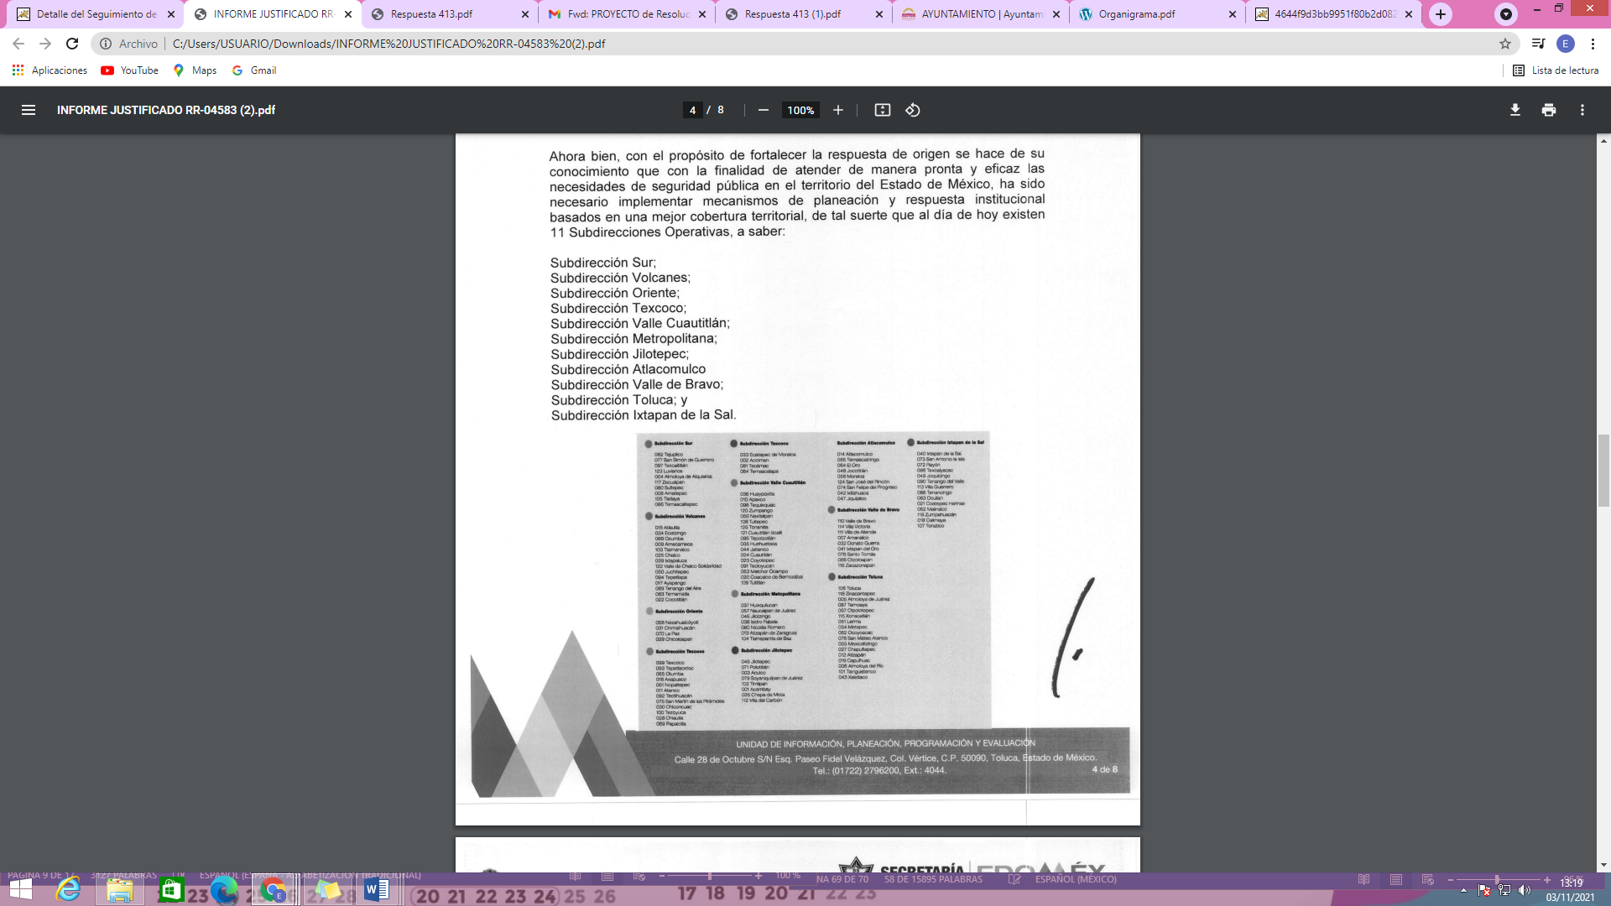
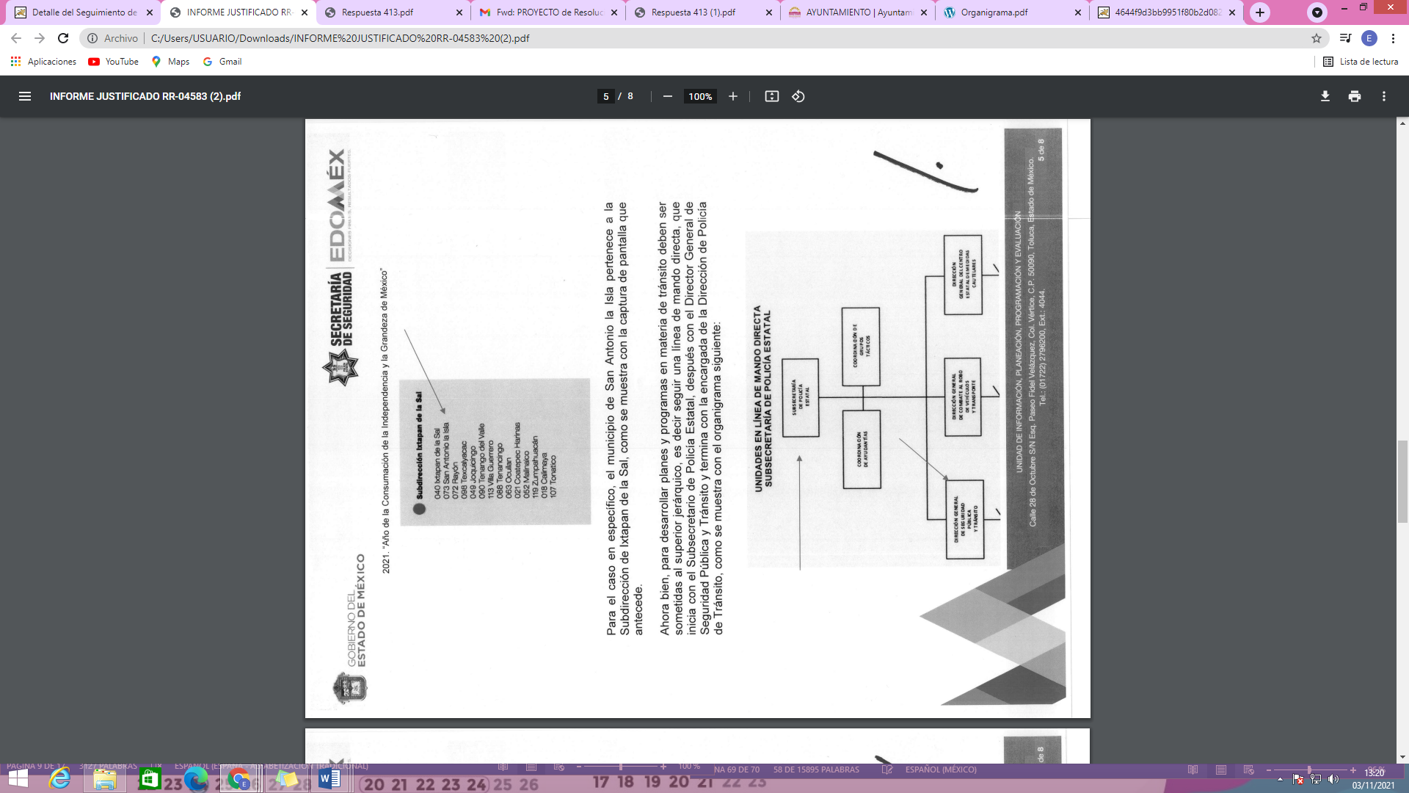
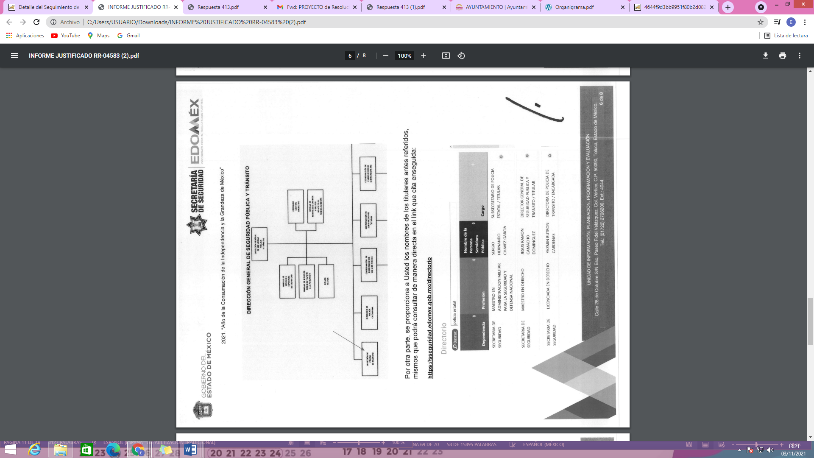

- En este caso, el SUJETO OBLIGADO, refirió tanto en respuesta como en informe justificado, el nombre de la Directora de Policía de Tránsito, quien es la encargada de coordinar las disposiciones legales y administrativas en materia de tránsito; y en aras de garantizar el derecho de acceso a la información el SUJETO OBLIGADO, el Sujeto Obligado manifestó a través de informe justificado, que existen 11 Subdirecciones Operativas y que San Antonio la Isla se encuentra dentro de la Subdirección de Ixtapan de la Sal.

- Asimismo, refirió que para desarrollar planes y programas en materia de tránsito deben ser sometidas a superior jerárquico, que inicia con el Subsecretario de Policía Estatal, después con el Director General de Seguridad Pública y Tránsito y termina con la encargada de Policía y Tránsito, de los cuales refirió sus nombres así como la liga electrónica en el que se pueden consultar. Aunado a ello, el SUJETO OBLIGADO señaló en su informe justificado, que en cada subdirección operativa se asignan elementos quienes deben cubrir en servicio de tránsito en la totalidad de los municipios y que no hay u número determinado para cada municipio, que de acuerdo a las necesidades del municipio son asignados, quedando como encargada la Directora de Policía de Tránsito.

- Así tenemos que con la información enviada a través del informe justificado, el SUJETO OBLIGADO robusteció su respuesta y por lo tanto modificó el acto que le dio origen al recurso de revisión, lo que trae como consecuencia que el mismo quede sin materia, actualizándose de este modo, la hipótesis jurídica contenida en la fracción III del 192 de la Ley de Transparencia y Acceso a la Información Pública del Estado de México y Municipios.
- Una vez precisado lo anterior, por lo que hace a las causas de sobreseimiento contenidas en la fracción III del artículo 192 de la Ley de Transparencia y Acceso a la Información Pública del Estado de México y Municipios, es oportuno señalar que estos requisitos privilegian la existencia de elementos de fondo, tales como el desistimiento o fallecimiento del RECURRENTE o que el SUJETO OBLIGADO modifique o revoque el acto; de ahí que la actualización de alguno de éstos trae como consecuencia que el medio de impugnación se concluya sin que se analice el objeto de estudio planteado, es decir se sobresea.

- Para los efectos de esta resolución, es oportuno precisar los alcances jurídicos de la fracción III de la disposición legal transcrita. Así, procede el sobreseimiento del recurso de revisión cuando el SUJETO OBLIGADO:

- Modifique el acto impugnado: Se actualiza cuando el SUJETO OBLIGADO después de haber otorgado una respuesta y hasta antes de dictada la resolución del recurso de revisión, emite una diversa en la que subsane las deficiencias que hubiera tenido.
- Revoque el acto impugnado: En este supuesto, el SUJETO OBLIGADO deja sin efectos la primera respuesta y en su lugar emite otra que satisfaga lo solicitado por el particular en un primer momento.

- Las consecuencias jurídicas de esta modificación o revocación es que el recurso de revisión interpuesto quede sin efectos o sin materia. Un acto impugnado queda sin efectos, cuando aun existiendo jurídicamente, no genera consecuencia legal alguna; queda sin materia, cuando ha sido satisfecha la pretensión del particular, ya sea porque se hizo la entrega de la información solicitada o porque se completó la misma.

- En el presente asunto, este Pleno advierte que el SUJETO OBLIGADO con la información enviada a través del informe de justificación, modifica el acto que le dio origen al recurso de revisión, lo que trae como consecuencia que el mismo quede sin materia, actualizándose de este modo, la hipótesis jurídica contenida en la fracción III del citado artículo.

- Así, el sistema de medios de impugnación en esta materia se centra en el análisis de los agravios o motivos de inconformidad, los que deben tener relación directa con el acto de autoridad que lo motiva. En consecuencia, los motivos de la inconformidad deben versar sobre la respuesta de información proporcionada por los SUJETOS OBLIGADOS o la negativa de entrega de la misma, derivada de la solicitud de información pública.

- De este modo, cuando el SUJETO OBLIGADO, antes de que se dicte resolución definitiva, entrega la información solicitada o completa la información que en un primer momento fue incompleta o no correspondió con lo solicitado; el recurso de revisión que al efecto se haya interpuesto queda sin materia lo que imposibilita el estudio de fondo de la litis planteada, debido a que la afectación en su esfera de derechos fue restituida por la propia autoridad que emitió el acto motivo de impugnación.

- Sirve de sustento a lo anterior la siguiente jurisprudencia por contradicción, cuyo rubro, texto y datos de identificación son los siguientes:

CESACIÓN DE EFECTOS DEL ACTO RECLAMADO POR VIOLACIÓN AL ARTÍCULO 8o. DE LA CONSTITUCIÓN POLÍTICA DE LOS ESTADOS UNIDOS MEXICANOS. OPERA CUANDO LA AUTORIDAD RESPONSABLE AL RENDIR SU INFORME JUSTIFICADO EXHIBE LA CONTESTACIÓN A LA PETICIÓN FORMULADA, QUEDANDO EXPEDITOS LOS DERECHOS DEL QUEJOSO PARA AMPLIAR SU DEMANDA INICIAL, PROMOVER OTRO JUICIO DE AMPARO O EL MEDIO ORDINARIO DE DEFENSA QUE PROCEDA. De la interpretación de los artículos 73, fracción XVI y 80 de la Ley de Amparo, se concluye que la causa de improcedencia del juicio de garantías consistente en la cesación de efectos del acto reclamado, se actualiza cuando ante la insubsistencia del mismo, todos sus efectos desaparecen o se destruyen de forma inmediata, total e incondicionalmente, de manera que las cosas vuelvan al estado que tenían antes de la violación constitucional. Ahora bien, el hecho de que la autoridad responsable al rendir su informe justificado exhiba la respuesta expresa a la petición de la parte quejosa, producida durante la tramitación del juicio de amparo, significa, por una parte, que los efectos de la falta de contestación desaparecieron, de manera que las cosas volvieron al estado que tenían antes de la violación al artículo 8o. de la Constitución Política de los Estados Unidos Mexicanos, y por otra, que respecto del contenido de dicha contestación, el quejoso puede ampliar su demanda inicial, promover otro juicio de amparo o el medio ordinario de defensa que proceda, toda vez que se trata de un nuevo acto.

- La anterior jurisprudencia resulta aplicable al presente asunto, en dos aspectos:
La cesación de los efectos perniciosos del acto de autoridad: Al respecto, la Ley de Transparencia contempla la figura jurídica del sobreseimiento cuando el SUJETO OBLIGADO de motu proprio modifica o revoca de tal manera el acto motivo de la impugnación que lo deja sin materia; es decir, cesan los efectos de éste y el derecho de acceso a la información pública se encuentra satisfecho.

El momento procesal para modificar el acto impugnado: Para que se actualice el sobreseimiento de un recurso de revisión, el SUJETO OBLIGADO puede entregar o completar la información al momento de rendir su informe de justificación o posteriormente a éste, siempre y cuando el Pleno del Instituto no haya dictado resolución definitiva.

- Además, de acuerdo con el procesalista Niceto Alcalá-Zamora y Castillo en su obra “Cuestiones de Terminología Procesal”, el sobreseimiento es “... una resolución en forma de auto, que produce la suspensión indefinida del procedimiento penal, o que pone fin al proceso, impidiendo en ambos casos, mientras subsista, la apertura del plenario o que en él se pronuncie sentencia...”.

- Eduardo Pallares, en su artículo “La caducidad y el sobreseimiento en el amparo”, cita la definición de Aguilera Paz, aduciendo que se “...entiende por sobreseimiento en el tecnicismo forense, el hecho de cesar en el procedimiento o curso de la causa, por no existir méritos bastantes para entrar en un juicio o para entablar la contienda judicial que debe ser objeto del mismo...”. Asimismo señala que existe el sobreseimiento provisional y el definitivo: “...el definitivo es una verdadera sentencia que pone fin al juicio, y que una vez dictada, produce cosa juzgada, mientras que el provisorio tiene por efectos suspender la prosecución de la causa...”

- Así, para la doctrina el sobreseimiento provoca que un procedimiento se suspenda o se resuelva en definitiva sin que se entre al estudio de los agravios o motivos de inconformidad. Este mismo criterio es compartido por el más alto tribunal del país en múltiples jurisprudencias, por lo que a continuación se agrega una de ellas que sirve como orientador en esta resolución:

SOBRESEIMIENTO EN EL JUICIO DE AMPARO DIRECTO. IMPIDE EL ESTUDIO DE LAS VIOLACIONES PROCESALES PLANTEADAS EN LOS CONCEPTOS DE VIOLACIÓN.
El sobreseimiento en el juicio de amparo directo provoca la terminación de la controversia planteada por el quejoso en la demanda de amparo, sin hacer un pronunciamiento de fondo sobre la legalidad o ilegalidad de la sentencia reclamada. Por consiguiente, si al sobreseerse en el juicio de amparo no se pueden estudiar los planteamientos que se hacen valer en contra del fallo reclamado, tampoco se deben analizar las violaciones procesales propuestas en los conceptos de violación, dado que, la principal consecuencia del sobreseimiento es poner fin al juicio de amparo sin resolver la controversia en sus méritos.
SÉPTIMO TRIBUNAL COLEGIADO EN MATERIA CIVIL DEL PRIMER CIRCUITO.
Amparo directo 699/2008. Mariana Leticia González Steele. 13 de noviembre de 2008. Unanimidad de votos. Ponente: Sara Judith Montalvo Trejo. Secretario: Arnulfo Mateos García.

- Por lo anteriormente expuesto y fundado, este ÓRGANO GARANTE emite los siguientes:

R E S O L U T I V O S

PRIMERO. Se SOBRESEE el recurso de revisión número 04583/INFOEM/IP/RR/2021, porque al modificar la respuesta a través del informe justificado y atender lo solicitado, el recurso de revisión quedó sin materia en términos del Considerando TERCERO de la presente resolución.

SEGUNDO. REMÍTASE a través del Sistema de Acceso a la Información Mexiquense (SAIMEX) la presente resolución al Titular de la Unidad de Transparencia del SUJETO OBLIGADO.

TERCERO. Notifíquese al RECURRENTE la presente resolución vía SAIMEX.

CUARTO. Se hace del conocimiento del RECURRENTE que, de conformidad con lo establecido en el artículo 196 de la Ley de Transparencia y Acceso a la Información Pública del Estado de México y Municipios, en caso de que considere que la resolución le cause algún perjuicio podrá impugnarla vía juicio de amparo en los términos de las leyes aplicables.

ASÍ LO RESUELVE, POR UNANIMIDAD DE VOTOS, EL PLENO DEL INSTITUTO DE TRANSPARENCIA, ACCESO A LA INFORMACIÓN PÚBLICA Y PROTECCIÓN DE DATOS PERSONALES DEL ESTADO DE MÉXICO Y MUNICIPIOS, CONFORMADO POR LOS COMISIONADOS JOSÉ MARTÍNEZ VILCHIS, MARÍA DEL ROSARIO MEJÍA AYALA, SHARON CRISTINA MORALES MARTÍNEZ, LUIS GUSTAVO PARRA NORIEGA Y GUADALUPE RAMÍREZ PEÑA; EN LA CUADRAGÉSIMA SESIÓN ORDINARIA CELEBRADA EL DÍA DIEZ DE NOVIEMBRE DE DOS MIL VEINTIUNO, ANTE EL SECRETARIO TÉCNICO DEL PLENO, ALEXIS TAPIA RAMÍREZ.

